Презентация к уроку
7 класс
Раздел: Гигиена девушки

Тема: История прически. Уход за волосами.

Цель: Ознакомить учащихся с типами волос, правилами мытья головы, инструментами для ухода за волосами.
Задачи: Воспитывать аккуратность, эстетический вкус.
Научить учащихся подбирать прически соответственно овалу лица.
Ход урока:
Общие сведения о волосах, уход за волосами.
Средства и инструменты для ухода за волосами.
Требования к прическе школьницы. Подбор прически с учетом типа лица и структуры волос. Коррекция типа лица с помощью прически.
Знакомство с профессией парикмахера.
Практическая работа: Подбор средств по уходу за волосами разного типа.
Компьютерная игра «Салон красоты».

Введение.
Слайд 1.
В настоящее время, в образе каждого человека очень важную роль играют внешние данные. Психологами доказано, что первое, самое стойкое впечатление о человеке формируется нами на 45% из оценки внешности. Одну из ведущих ролей во внешности играет причёска. Прическа кардинально влияет на стиль, и, как следствие, на поведение человека, на его самооценку, на оценку его положения в обществе.
Поскольку прическа – доминирующий фактор нашего внешнего облика и через нее мы пытаемся донести до окружающих некий эмоциональный посыл, то мы всегда будем стараться придать прическе самый лучший вид.
Что такое прическа? Это, конечно же, убранные должным образом волосы на голове. За всю историю прически с волосами творили невероятные вещи: их стригли, выщипывали, выпрямляли, завивали, заплетали в косы, красили разными специальными растворами и просто украшали. Все это делалось ради того, чтобы выглядеть модно и современно.
Слайд 2.
Вся история парикмахерского дела началась с того момента, когда человеку захотелось украсить свой облик, чтобы выделиться. Первобытный человек посмотрел в реку, увидел свое отражение и подумал, что его космы, перехваченные леопардовой шкуркой, будут выглядеть гораздо интереснее, чем просто болтающиеся без ничего. А почему бы и нет? - подумал древний человек и начал воплощать на практике свой грандиозный замысел.
Результат превзошел все ожидания, первая прическа отличалась своей изысканностью от общей массы голов соплеменников, а практичность ее просто поражала воображение. Первое дефиле прошло на ура. Изумленные соплеменники захотели себе такие же повязки... Вот так или приблизительно так началось рождение нового вида искусства - парикмахерского дела.
Формирование прически проходило под влиянием устоев общества, климатических условий и многих других факторов. Понятия красоты менялись на протяжении веков, и то, что казалось прекрасным в один период, позднее выглядело уродливым и наоборот. Но одно всегда оставалось неизменным - стремление человека выделиться, раскрыть свою индивидуальность.

Слайд 3.

ПАРИКМАХЕРСКОЕ ИСКУССТВО ДРЕВНЕГО ЕГИПТА И ДРЕВНЕГО ВОСТОКА
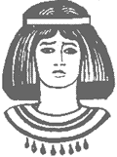
Истоки парикмахерского дела уходят в очень далекие времена. Рассмотрим парикмахерское искусство в Древнем мире.
Египтяне в древности носили парики: тщательно заплетенные в косички пряди волос были подстрижены на одном уровне, ниже ушей (первое Каре), челка или косички убирались назад, укреплялись на голове с помощью обручей или диадем, применяли гребни, заколки. Парики из дорогостоящих материалов были достоянием жрецов, а впоследствии, и представителей господствующих классов. Модный цвет - темно-коричневый или черный. Краситель применяли растительный - хну.

Слайд 4.

Конец XV-начало XIV веков до нашей эры. Эпоха Нефертити, что означает по-древнеегипетски «красавица грядет»... И сегодня нас завораживает скульптурный лик древнеегипетской царицы.

Слайд 5.

Мужчины в Древнем Египте брили бороду каменными или бронзовыми приспособлениями, но на приемах фараон надевал парик и накладную бороду, простолюдины же носили просто свободные волосы.
В книгах Ветхого Завета говорится о значении наличия длинных волос для мужской красоты и силы. Мужчины носили длинные, зачесанные назад волосы. На лбу укладывали их в спиральные локоны, а возле ушей и шеи - в кольца.
Секрет могущества Самсона заключался в его волосах, и, лишившись их, Самсон лишился силы.

Слайд 6.

ПАРИКМАХЕРСКОЕ ИСКУССТВО ДРЕВНЕЙ ГРЕЦИИ

Считается, что в Древней Греции парикмахерское искусство было наиболее развитым. Слово косметика греческого происхождения и означает искусство украшать. Греки знали много секретов целебных косметических средств, в стране господствовал культ человеческого тела, прически выполнялись искусно и с большой тщательностью: и женщинами и мужчинами применялись различные методы плетения прядей волос и завивок на железные стержни, которые называли каламисами, а выполнявших эту работу мастеров называли каламистрами. Делались прически долго, поскольку были сложны и многодельны в исполнении, при этом пользовались растительными ароматизированными порошками с оттеночными эффектами. Большинство женщин стремилось иметь пепельные или золотистые волосы. Тяжелые и густые волосы гречанок искусно убирались с большой изобретательностью в узлы на затылке, украшались прически диадемами, бусами, обручами и лентами.
Украшения одежд и стиль одежд и причесок соответствовали всему укладу жизни эллинов. Представление о прическах гречанок мы можем получить, рассматривая произведения искусства древних греков: пышные волосы, завитые в локоны, разделены на прямой пробор, со лба и боков зачесаны назад и убраны на затылке в узел.

Слайд 7.
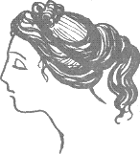
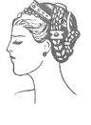
Женщины, вошедшие в историю Древней Греции, как они выглядели? Вот Аспазия, отличающаяся утонченной мягкостью черт лица, - одна из удивительнейших женщин Древнего мира, которая умела вести философские беседы с Софоклом, Сократом, отцом истории Геродотом... Великолепная прическа: волосы фронтальной зоны разделены на мелкие пряди пробором, проходящим от макушки ко лбу, пряди заплетены в косички и аккуратно убраны на затылке.

У древних греков, например, были строгие каноны красоты. Для идеального мужчины были обязательны пропорциональное телосложение, легкая и решительная походка, быстрые ловкие движения. Телесные достоинства должны были непременно сочетаться с духовными достоинствами, которые совершенствовались оттачиванием мышления, занятиями философией, смелым преодолением жизненных трудностей. Учитывая их взгляды, мы вполне можем предположить, что грекам не понравился бы красавец с натренированными мышцами, но без малейшего проблеска интеллекта.

Слайд 8.

ПАРИКМАХЕРСКОЕ ИСКУССТВО В ДРЕВНЕМ РИМЕ

В императорском Риме очень высоко ценились светлые волосы и светлые парики. Не исключено, что белокурые красавицы из германских племен не давали покоя римлянкам. Знатные римлянки уделяли своей внешности огромное значение: косметикой они пользовались ежедневно, парикмахерское искусство достигло виртуозности, женские прически были замысловатыми. О них слагались стихи и писались злые эпиграммы. В моде была крутая завивка, которая затем еще и начесывалась. Тех, кто не мог похвастать роскошными волосами, выручали парики.
В римских термах рабы-косметы делали массаж тела патрициям, виртуозы-мастера, выполняя прически, соревновались в изобретательности. Легче пересчитать желуди дуба, чем перечислить прически римлянок.
Было изобретено средство для изменения цвета волос: из темного - в светлый. Секрет изготовления не сохранился и не разгадан.

Слайд 9.

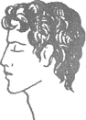
В те времена римляне стали стричь волосы: мужчины носили аккуратные короткие стрижки, брили усы и бороду. Со временем мастера Древнего Рима определили свой стиль: прически, носившие прежде греческий характер, стали отличаться большей лаконичностью, сжатостью форм, разнообразием (появилась изобретательность в плетении волос, укладке валиками, локонами, волосы осветлялись). Богатые римлянки носили ювелирные украшения: диадемы обрамляли открытый лоб, серьги дополняли туалет; женщины низших сословий укрывали волосы накидками.

Слайд 10.

ПАРИКМАХЕРСКОЕ ИСКУССТВО В ЭПОХУ ЕВРОПЕЙСКОГО
СРЕДНЕВЕКОВЬЯ (V-XIV вв.)
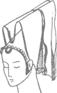
В средние века зарождается культ Прекрасной Дамы, рыцарского служения ей, процветает любовная лирика. Вспомним, к примеру, роман об удивительной любви Тристана и Изольды, когда Тристан, увидев волос Изольды, принесенный ласточкой, воспылал к ней пламенными чувствами.
Благодаря поэтам, легко представить себе идеал женщины того времени: Прекрасная Дама была хрупкой и тонкой, с белой, как лилия, кожей и большими голубыми глазами. Длинные золотые локоны спадали до бедер. Молодые девушки носили волосы распущенными. Замужние дамы должны были прятать волосы под покрывалом, чтобы только муж-господин и повелитель - мог любоваться их красотой. Непременным условием красоты были кудри. Их завивали с помощью щипцов и специально разогретых палочек. Хотя блюстители морали считали греховным естественное желание женщины выглядеть лучше, чем она есть. Те, кто делает себе волосы кудрявыми, должны идти в ад, ибо другого пути для них нет, - реплика из средневековой пьесы.

Слайд 11.

Во времена позднего Средневековья женщины, согласно указанию костелов, должны были укрывать волосы чепцами, косынками, покрывалом, вид непокрытых женских волос считался греховным. Они носили длинные волосы с пробором посередине, заплетали их в косы и убирали на затылке, поверх прически надевалось убранство. Молодые девушки волосы также собирали аккуратно в косы, переплетали лентами и сверху укрывали накидками.

Слайд 12.

Мужской стиль - это гладко зачесанные назад и убранные в пучки волосы, свободно растущие борода и усы. Парикмахерское искусство в это время развития не получило.
Какой же образ мог стать идеалом мужской красоты для средневековья. От громыхающего своими доспехами идеального рыцаря требовалось быть томным и стройным, с нежными голубыми глазами, носить длинные белокурые волосы, иметь возвышенную душу, любить поэзию и музыку, боготворить женщин, особенно "даму своего сердца", ради которой он должен был быть готов в любой момент отдать свою жизнь. Конечно, такие мужчины населяли преимущественно рыцарские романы, а в жизни встречались самые разные, но не в этом суть. Главное, что в такое суровое время каким было средневековье, выработался идеал мужчины, мужественность которого олицетворяла не грубая физическая сила, а высокие нравственные качества.

Слайд 13.

ПАРИКМАХЕРСКОЕ ИСКУССТВО В ЭПОХУ ВОЗРОЖДЕНИЯ
(XIV-XVI вв.)

В эпоху Возрождения все стремились наслаждаться жизнью на земле, а не на небе.
О! Как молодость прекрасна, но мгновенна!
Пой же, смейся, счастлив будь,
Кто счастья хочет, и на завтра не надейся, - писал в своих стихах Лоренцо Медичи, правитель Флоренции.
Совершенно другая эпоха, изменившая все: жизнь, философию и психологию людей, искусство, стиль архитектуры...
Женщины юга по-прежнему стремились к тому, чтобы стать блондинками. Они часами сидели под палящим солнцем в лоджиях, надев шляпы с огромными полями, предохранявшими их от загара (в моде была белая кожа); на поля шляпы-солари выкладывались пряди волос. В прическе обязательным условием был открытый высокий лоб, для большей выразительности стремились увеличить высоту лба, сбривая часть волос над ним. Иногда сбривали и брови.
Парикмахерское искусство получило новое развитие. Происходит возврат к наследию античности, прически вновь становятся сложными, с применением дорогих украшений, перьев и диадем.

Слайд 14.
Судить об этом мы можем по картинам Боттичелли, ибо модной красавицей была Симонетта Веспуччи, не раз вдохновлявшая Сандро Боттичелли (ее черты можно увидеть в знаменитой боттичеллиевской Венере).
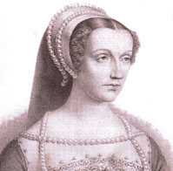
Мужской стиль - это волосы длиной до плеч, уложенные валиком, обрамляющим лицо и шею, борода и усы сбриты.
Ренессанс — эпоха, полная противоречий: с одной стороны, культ чувственных наслаждений и радостей жизни, с другой — проповедь суровой аскезы и "охота на ведьм"... В прическах эпохи Возрождения нашло отражение и то, и другое.

Слайд 15.

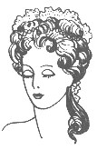
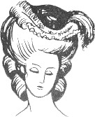
ПАРИКМАХЕРСКОЕ ИСКУССТВО В ЭПОХУ СТИЛЯ БАРОККО (XVII-сер. XVIII вв)

С середины XVII века зарождается новый художественный стиль - Барокко, основоположником которого стала Испания. Барокко быстро распространился по всей Европе. Франция, Англия и другие страны осваивали и развивали прически, стиль которых соответствовал одежде тех времен: модные в то время высокие воротники жабо (по предположениям, жена Филиппа III, имевшая длинную шею, ввела в моду высокие стоячие воротники) требовали причесок большого объема. Они украшались драгоценностями.
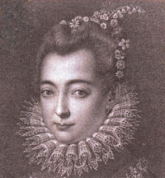

Слайд 16.
Вторая половина XVII века - это время Испании, освободившейся от ига мавров и ставшей могущественнейшим государством. Испанский костюм того времени сравнивают с сундуком, набитым золотом и драгоценностями: он ослепляет своей роскошью. В сложных прическах нередко блестят и золотые и серебряные (в буквальном смысле) локоны.
Мужской стиль этого времени - это короткая стрижка, тщательно подстриженная клинышком форма усов и бороды (испанская бородка).
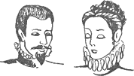

После 1638 года наступает эпоха Франции. Она становится законодательницей мод. Расцвет французской моды стиля Барокко - середина XVII века. Это век парика, который стоит целое состояние. В женской моде царят сложные прически на каркасе из проволоки, входит в моду прическа а ля Фонтаж из лент и кружев, между которыми протягивались пряди волос. Название появилось от имени фаворитки короля Марии Анжелики де Фонтаж. Легенда повествует, что однажды на охоте у нее растрепались волосы, и она перевязала их лентой. Король пришел в восторг и попросил де Фонтаж носить такую прическу всегда.
Сначала она была мягкой и низкой, потом материю стали крахмалить и натягивать на проволочный каркас. Прически превратились в высокую башню. Даже кареты делались с откидными крышками - иначе дама не смогла бы сесть в экипаж.

Слайд 17.

Женская прическа в течение второй половины XVII века менялась бессчетное количество раз. Из кратковременных мод можно выделить несколько типов причесок. В 60-х годах прическа еще сохраняла некоторую естественность. Волосы расчесывали на прямой пробор и пышно взбивали над висками, скрепляя сзади на шее, а завитые концы волос спускали в виде двух длинных локонов на плечи. С 70-годов прическа стала напоминать по форме мужской парик. Локоны укладывали рядами так высоко, что иногда прическа возвышалась надо лбом на 50-60 сантиметров. Иногда дамы этого времени носили гладкую прическу с узлом, сколотым на затылке, так называемый узел смирения.
У мужчин вошли в моду парики. Пышная прическа состояла из массы длинных, завитых в локоны волос, причем модным цветом волос считался белокурый. Этот парик напоминал львиную гриву.

Слайд 18.
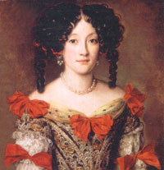
Законодательница мод, Франция, подарила Европе изящные, утонченные прически, акцент в которых делался на красоту волос дамы, а не на драгоценности. Но уже к концу XVII века в моду входят прически, представляющие собой... военные эпизоды, скажем морское сражение, жанровые сценки — пастораль, даже эпизоды из жизни модницы! Гонорары парикмахеров-кудесников баснословны.

Слайд 19.

ПАРИКМАХЕРСКОЕ ИСКУССТВО
в эпоху стиля РОКОКО (первая половина XVIII века)

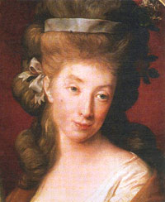XVIII век

Но все течет, все изменяется. Кто достиг вершины, тот идет вниз. Для французской сословной монархии спуск вниз начался, как известно, уже при жизни Людовика XIV и продолжался вплоть до революции. Король-солнце, говоривший: Государство - это я, все-таки по-своему заботился о величии Франции. А Людовик XV думал только о своих наслаждениях. Ни о чем другом не думало и огромное большинство окружавшей его аристократической челяди. Его время было временем ненасытной погони за удовольствиями, временем веселого прожигания жизни. Но как ни грязны были подчас забавы аристократических бездельников, вкусы тогдашнего общества все-таки отличались неоспоримым изяществом, красивой утонченностью, делавшими Францию законодательницей мод. И эти изящные, утонченные вкусы нашли свое выражение в эстетических понятиях того времени. Повсюду распространяются утонченность элегантности и тонкость чувственного наслаждения. В 1740 году поэт Нирон в одном из своих стихотворений говорит от лица знаменитого живописца Буше любовнице Людовика XV, госпоже де Помпадур (портрет расположен в центре):
Говоря откровенно, я ищу
Лишь изящество, грацию, красоту,
Мягкость, вежливость и веселость -
Словом, все то, чем дышит
Чувственность или игривость.
На смену Барокко пришла эпоха раннего Рококо. Неестественно выглядевшие большие прически уступили место маленьким, изящным, с трубчатыми локонами. Появилась пудреная прическа. Изящная и привлекательная маркиза де Помпадур, которая при дворе появлялась все с новыми и новыми прическами, задавала тон. Людовик XV с восхищением относился к этой Женщине маленького роста, которая впервые ввела моду на высокие каблуки и высокие прически эпохи Барокко уменьшила в соответствии со стилем маленькой женщины.
Впоследствии (при Марии Антуанетте) парикмахерское искусство стало иметь настолько большое значение, что для обучения мастерству создавать уникальные прически были основаны парикмахерские академии.

Слайд 20.
После 1770 года в период позднего Рококо наступил расцвет парикмахерского искусства. В это время на дамских головках расцветают райские сады... Уменьшившаяся было в начале Рококо прическа растет, как на дрожжах. Парикмахеры ценятся на вес золота. Пудра, которую делали из муки, используется килограммами.
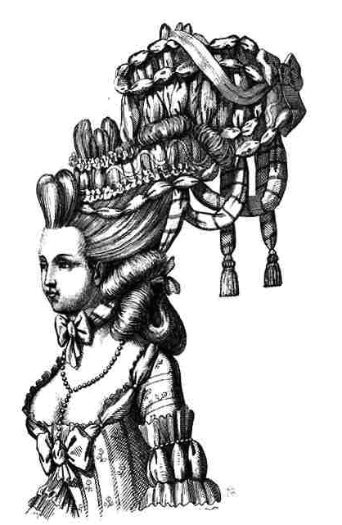

Прически делали следующим образом. Волосы расчесывали, на макушку ставили легкий каркас, на который поднимали и крепили волосы, далее их завивали, пудрили и, наконец, приступали к украшению. Для этого использовали ленты, цветы, кружева. Иногда на голову водружалась целая корзина с плодами или даже макет корабля со снастями и парусами. Иногда на голове была масса драгоценностей, которые превосходили вес самой головы.

Рококо декоративный стиль, носящий черты хрупкости, утонченности, некоторой манерности и чувственности. Эти черты присутствовали и в мужских и в женских прическах.

Мужские прически рококо были небольшими по объему. Волосы завивались в локоны, а иногда гладко зачесывали назад. Сзади их завязывали черной лентой или прятали в черный мешочек. Обычно волосы пудрили.

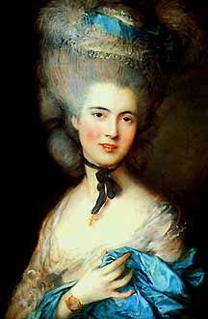

Слайд 21.

ПАРИКМАХЕРСКОЕ ИСКУССТВО В ЭПОХУ
СТИЛЯ КЛАССИЦИЗМА (XVIII-нач.Х1Х вв.)

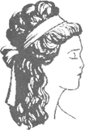
Великая французская буржуазная революция стала концом века суетных маркиз. Мария Антуанетта положила на плаху свою красивую голову. С ее смертью умерла целая эпоха. В моду проникает Классицизм, культ античности, греческий вкус и римский дух. Залы обставляются на античный манер; разительные перемены в одежде и прическах: здесь тоже все стало а ля антик - женские платья уподобились хитонам, волосы убраны в виде изящной диадемы... Модницы желали походить на древнюю статую. Впервые появляются короткие стрижки у женщин. Прическа а ля Титус с коротко стриженными и мелко завитыми на концах прядями возникла в память о тех, кто закончил свои дни на гильотине (перед казнью остригали волосы, обнажая шею).
Со второй половины XVIII века прически становятся более простыми и естественными, зачастую с использованием только одной шпильки, а иногда и просто завязывались узлом. Локоны были обязательны.
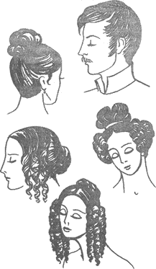

Слайд 22.

ПАРИКМАХЕРСКОЕ ИСКУССТВО В ЭПОХУ СТИЛЯ АМПИР
С приходом к власти Наполеона 1 появился стиль Ампир (т. е. империи), который в архитектуре и интерьерах по внешним признакам напоминает классицизм, но теперь художников и архитекторов вдохновляют не строгие и изящные линии греческих храмов, а тяжеловесные и пышные формы римской архитектуры. Волосы мужчин стригли и завивали в тугие локоны, а лицо брили, но на щеках от виска оставляли узкие полозки волос, называемые « фаворитом», У женщин прически менялись очень часто. Носили и греческий узел, и прически из различных комбинаций локонов: круглых, спиральных, плоских и т. д. Украшались локоны перьями, заколками, обручами.
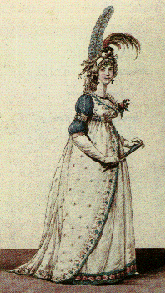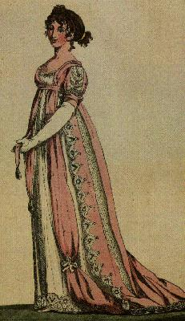

Слайд 23.

ПАРИКМАХЕРСКОЕ ИСКУССТВО В ЭПОХУ СТИЛЯ РОМАНТИЗМ
После свержения Наполеона в искусстве 20-30 х годов рождается новое стилевое направление романтизм. В прическах господствует стилевое направление, которое носит немецкое название «бидермайер». Этот стиль стал синонимом бюргерского благополучия и уюта и был ведущим до 40-годов.
Это был блеск расцвета парикмахерского искусства: пышные локоны обрамляют виски, объем волос на затылке убран в разнообразный рисунок. Украшали прическу лентами, вуалями, цветами, жемчугом, носили диадемы. В период Бидермайера прически напоминают декоративную архитектуру. Предпочтение, как всегда, отдано блондинкам.
Мужчины носили бакенбарды, локоны у основания лба, высоко оформленную челку, не прикрывающую лоб. В 60-е годы в моду вошли сравнительно короткая стрижка, бакенбарды и усы. К концу века волосы стали коротко стричь.

Слайд 24.
Неповторимый стиль этой эпохи возродил искусство выполнения сложных причесок с использованием последних для того времени парикмахерских приспособлений: способов окраски волос и обесцвечивания с применением перекиси водорода, щипцов Для горячей завивки и др. - все эти приспособления (конечно, усовершенствованные) применяются и в настоящее время.

Слайд 25.

В конце 19 века в свои права вступают густые волосы рыжеватых оттенков – излучающие таинственность, обладающие силой искушения. Рыжий цвет – огненный, сверкающий цвет страсти.
Новым кумиром высшего света стала «светская львица»- модница с волосами рыжего цвета. В 50-е годы прическа состояла из пышного шиньона, а иногда расчесанные на прямой пробор волосы укладывали сзади в специальную сетку. В 60-е годы волосы поднимали надо лбом в виде двух валиков, а на плечи и спину спускали длинные локоны. В 70-80-х годах прическа почти не меняется по форме. 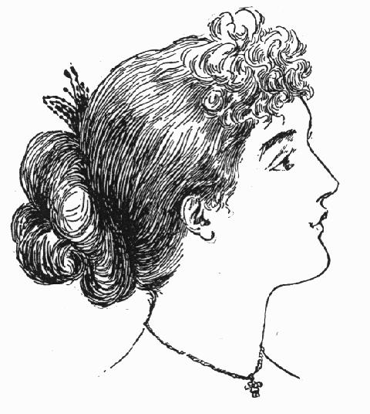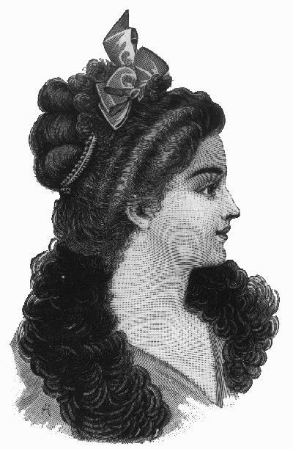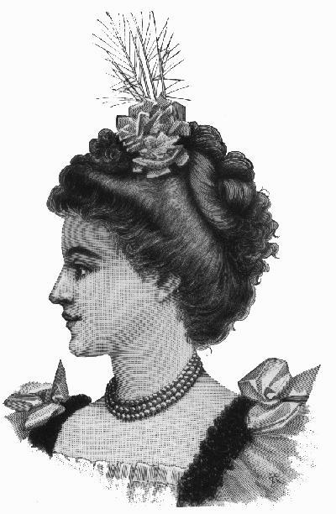

Слайд 26.

ПАРИКМАХЕРСКОЕ ИСКУССТВО В ПЕРИОД ЭКЛЕКТИКИ
(2-я пол. XIX века)

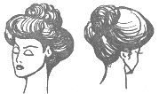
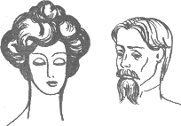

Буржуазная революция 1848 года ознаменовала начало развития капитализма. Франция вновь обрела влияние в области моды. Прически становятся проще, хотя сложные прически из длинных волос по-прежнему популярны до конца XIX-начала XX веков. Мужская мода конца XIX-начала XX веков представляла собой короткий прямой пробор и тщательно выбритую форму усов и бороды, зачастую раздвоенную книзу.
Конец XIX века характеризуется достижениями технической мысли: в 1881 году француз Марсель изобрел щипцы для горячей завивки, в 1884-1885 годах он же довел до совершенства изобретенный немцем Фишером метод завивки волос с применением химических средств.

Слайд 27.
ПАРИКМАХЕРСКОЕ ИСКУССТВО В XX веке
В 1904 году немец по происхождению Шарль Нестле изобрел метод выполнения продолжительной завивки волос с помощью использования химических средств и обогрева.
Первая мировая война заставила женщин заняться мужскими профессиями. В это время вошла в моду короткая, женская, геометрическая стрижка.
Это была революция. Все более сильное влияние на моду оказывает кино, тогда еще не умевшее говорить. Доживает свой век прежний идеал женщины.

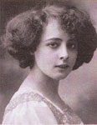В начале века изобретен метод долговременной термозавивки — "перманент"! Короткие, кудрявые волосы на пике моды.
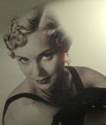Развитие кинематографа рождает повальное увлечение "геометрическими" стрижками и "роковыми и страстными" блондинками и брюнетками.
Появляется женщина-вамп. Двадцатые годы XX века - та редкая эпоха, когда, наконец-то, господство блондинок свергнуто.
В 40-е годы стиль женской одежды был огрубленным, военизированным. Но, как ни странно, в моде держались сложные прически с локонами до плеч и пышными коками надо лбом. Они пережили войну.

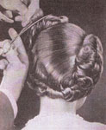Послевоенная Европа переходит на прически с "валиками" — модницы терпеливо учатся укладывать их самостоятельно.

В конце 50-х годов после фильма Роже Вадима И бог создал женщину кумиром молодежи становится Бриджит Бардо. Она вводит в моду целый ряд причесок: прямые и длинные распущенные волосы, Конский хвост, пышную Бабетту с начесом.

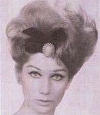"Бабетта" с начесом с легкой руки голливудских куаферов становится безумно популярной в 60-е годы. Блондинки опять лидируют!

В конце 60-х годов английский парикмахер Видаль Сессун создает свою знаменитую демократическую стрижку. Спустя 25 лет он назвал ее личным вкладом в женскую эмансипацию. Я облегчил женщинам небольшую часть их будничной жизни. Я нашел для них прическу, которую легко сохранить, вымыв волосы, высушив и просто встряхнув головой...
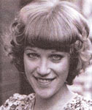Короткие стрижки от Видаля Сессуна — визитная карточка парикмахерского искусства эпохи семидесятых. Но уже наступает время экстрима...
В эти годы снова увлекаются париками самых различных цветов, вплоть до седого, лилового, огненно-рыжего.
70-е годы приносят миру химическую завивку. По-прежнему на моду влияют молодежные движения. В конце этого десятилетия в Лондоне появляются панки, шокирующие своим внешним видом. Прически панков походят на ощетинившихся ежей и дикообразов: растрепанные, торчащие в разные стороны неровные пряди, выкрашенные в дикие цвета.
Мода не отвергла стиль панков, но облагородила его. Девичьи головки стали украшаться стрижками Каскад, вошли в моду и совсем короткие стрижки Ежики.
На головах молодежи обоего пола — прически в стиле "панк". От пятимиллиметрового "ежика" до ультраначеса — это восьмидесятые!

Слайд 28. Слайд 29.
В середине 80-х годов маятник моды качнулся в сторону женственности. Что придет на смену раскрашенным в разные цвета и неряшливо разбросанным космам? Наконец-то возвращаются длинные волосы, бывшие столь любимыми и почитаемыми в прошлые времена. Наконец-то женщины станут походить на женщин. Возвращаются локоны, букли, волны, плавно ниспадающие на плечи, - так восклицали мужчины в американском журнале в 1986 году.
Мягкость, женственность и естественность - три кита сегодняшней моды в прическах. Звучат и ностальгические нотки: модельеры любуются красотой женщины ушедших лет. Кроме стрижек предлагаются прически в стиле Марины Влади, Бриджит Бардо.
Окраска волос достигла совершенства. Можно красить волосы хоть каждую неделю, как это делает супермодель Линда Эвангелиста, но помнить, что самый модный цвет - это тот, что дала нам природа. Место жестких красителей все чаще занимают оттеночные шампуни, которые обогащают естественный цвет волос, придают им пленительную игру оттенков. Появляется все больше поклонниц натуральных растительных красителей, с применением которых волосы оживают, блестят... Мода дает редкую возможность сохранить индивидуальность и оставаться такой, какая вы есть.
И теперь на формирование человеческих представлений о красоте большое влияние оказывает общественно-политические отношения. Так, после второй мировой воины людей всего мира занимали вопросы, связанные с проблемами разоружения. К этому времени относится огромная популярность английского вокально-инструментального ансамбля "Битлз" благодаря гуманистическому характеру его песен, которые к тому же были очень мелодичными. Молодежь стала подражать музыкантам и позаимствовала, прежде всего, внешние приметы - длинные волосы.
Установление прочного мира во всем мире казалось в это время делом ближайшего будущего. Много говорилось о дружбе народов. Возник интерес людей к другим народам, к их национальным культурам, их истории.
На улицах городов можно было повстречать молодых людей в самых неожиданных одеяниях в куртке типа японского кимоно, в индийском кителе, в русской косоворотке. Длинные волосы молодых людей были стянуты ремешками, шнурками, обручами, на груди болтались различные бляхи и цепи, на руках перстни и браслеты - все это должно была указывать национальную принадлежность костюма, выявлять художественный образ.
Слайд 30.
История прически уходит корнями в глубокую древность. Быть может, первая прическа возникла так: первобытный человек во время разведения огня откинул назад мешавшие ему волосы и перевязал травяным стеблем.
С тех пор прошли века, менялись эпохи, а вместе с ними и люди – их одежда и прически. Так что же мы понимаем под словом прическа?
Прическа – это уложенные в определенную форму волосы, как из завитых, так и из прямых волос, это стрижки, укладки. Прическа может быть сделана из естественных или искусственных волос. Главное требование к модным причёскам в настоящее время – шик и объем. Ваши волосы должны быть естественны и слегка небрежны, как будто их потрепал тёплый летний ветер.
Мода на прически стала интернациональной. Стилисты, парикмахеры постоянно придумывают новые формы причесок, но при этом уместно вспомнить пословицу: "Новое – это хорошо забытое старое". Какая сейчас прическа модна, сказать трудно - модно все! Начался новый век!

РАЗВИТИЕ ПАРИКМАХЕРСКОГО ИСКУССТВА В РОССИИ
Изучая одежду, прически, манеру ношения усов и бороды по дошедшим до нас изображениям великих князей, царей и императоров России, можно составить картину смены стилей одежд и причесок в разные времена. Начиная с великого князя Рюрика, имевшего власть в Новгороде с 826 года, до князя Владимира Святого, который в 988 году крестил Русь, князья носили окладистые бороды и волосы на римский манер до плеч. Во время царствования Ярослава Мудрого (XI век) волосы князей были длиной до середины уха с пробором, окладистая борода была аккуратно подстрижена. Во время царствования Владимира Мономаха (XII век) волосы, усы и борода имели максимально возможную длину. В дальнейшем прически князей приобретали уменьшенные объемы, усы и борода тщательно подстригались - внешность великого князя Александра Невского (XIII век) дает представление о моде того времени. Во времена последующих правителей, в том числе Ивана Калиты (XIV век), Дмитрия Донского (конец XIV века), Ивана Грозного (XVI век), Бориса Годунова (конце XVI - начало XVII века), мода в ношении усов и бороды изменений не претерпевала: усы и бороду не брили. Волосы стригли под горшок.
С воцарением Михаила Федоровича - первого царя из дома Романовых (XVII век) - во внешнем облике царствующих князей сохранялся стиль одежды предыдущего правителя - Василия Шуйского: богато украшенные одежды и шапки с околышем; бородки небольшие, аккуратно подстриженные волосы средней длины. Русские женщины, особенно жены и дочери бояр XVI и XVII веков, жили затворницами. Они знали только терем да церковь.
Девушки должны были заплетать волосы в косы, замужние женщины - убирать волосы, не показывать их: волосы покрывали платками, любыми головными уборами в зависимости от сословия. Показаться с непокрытой головой для женщины считалось позором. (Опростоволоситься - значит сделать грубый промах, оплошать.) Женщин, заключенных в темницы, с целью опозорить подвергали острижению.
Правительница Софья (конец XVII века) изображена на портрете с короной. Длинные волнистые волосы распущены по плечам. С приходом к власти Петра Великого (1682) изменились уклады, жизнь стала другой. Мужчины сбрили бороды, одежды и прически стали носить на европейский манер. Женщины, жившие до этого затворницами в теремах, были раскрепощены. При дворе затевались балы, гуляния и маскарады, главным увеселением стали танцы. Запад задавал тон в веяниях моды. В Россию приглашены были лучшие мастера различных профессий, приглашались и парикмахерских дел мастера. Крепостные работали подмастерьями. Их называли тупейными художниками. Но все же Россия, перенимая общее направление западной моды, определила свой стиль, менее вычурный, свойственный спокойно-величавому характеру русской женщины. Надо отметить, что русские женщины не применяли химических красителей для волос, но широко пользовались растительными.
Императрицу Екатерину I украшала маленькая изящная прическа с локонами, унизанными жемчугом. Распущенные по плечами, свободно лежащие волосы - прическа Анны Иоанновны. (В Европе в это время были в моде пудреные прически.) Маленькую прическу с распущенными локонами Елизаветы Петровны, украшенную диадемой, сменил скромный стиль причесок императрицы Екатерины Великой. На гравюре 1762 года она изображена с прической из тщательно зачесанных назад волос, убранных в локоны и скромно украшенных цветами. Позднее прически императрицы были несколько пышнее (а Европе в это время царствовало Рококо). С приходом на трон Николая I наступил расцвет театрального искусства: зарождалась русская опера, был открыт Александрийский театр. Расцвет русского театрального искусства оживил жизнь, дамы появлялись в обществе, поражая разнообразием туалетов и причесок. Это было время расцвета стиля Бидермейер в России.
Со времени царствования Александра I мужчины париков не носили, в моде были бакенбарды, усы, со времени правления Александра III в моде вновь усы, борода, впоследствии разделенная книзу надвое.
Итак, можно заключить, что парикмахерское искусство в России не выделялось в отдельный вид искусства и, возможно, работа по убранству волос в прическу в допетровские времена считалась ремеслом.
В связи с раскрепощением женщины Петром Великим, как уже сказано выше, началось повсеместное увлечение западной модой на одежду и прически, в которые, однако, были внесены элементы самобытности. Но самостоятельного развития искусство создания причесок в России не получило.

